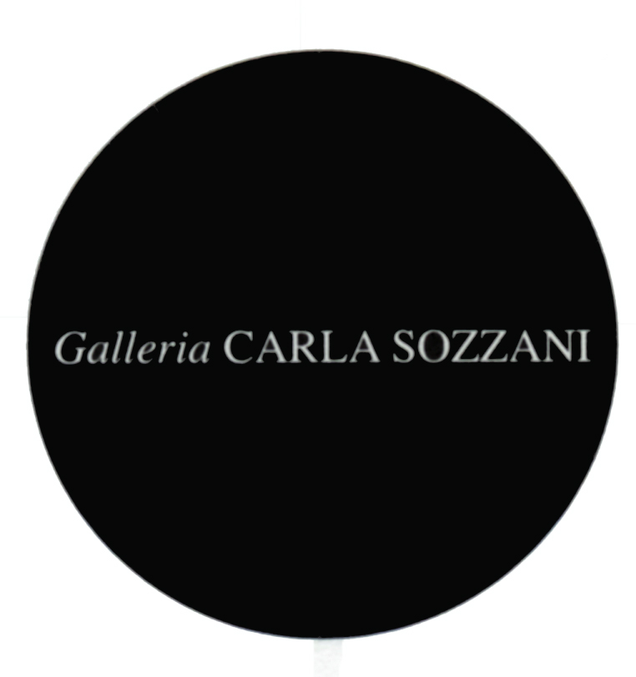

COMUNICATO STAMPA

ANGELO MANGIAROTTI
Retrospettiva: 60 anni di attività dell'Architetto Angelo Mangiarotti

inaugurazione sabato 6 aprile 2013
dalle ore 15.00 alle ore 20.00

cocktails

in mostra dal 9 al 14 aprile 2013
aperto tutti i giorni dalle ore 10.30 alle ore 21.00

dal 7 al 28 aprile 2013
martedì, venerdì, sabato e domenica, ore 10.30 – 19.30
mercoledì e giovedì, ore 10.30 – 21.00
lunedì, ore 15.30 – 19.30

La mostra è stata possibile grazie al contributo di Agapecasa, Artemide, ColleVilca, Klein&More, Mepra, Unifor e Vetreria Vistosi.

Galleria Carla Sozzani
Corso Como 10 – 20154 Milano, Italia
tel. +39 02.653531 fax +39 02.29004080
press@galleriacarlasozzani.org
www.galleriacarlasozzani.org

ANGELO MANGIAROTTI
Retrospettiva: 60 anni di attività dell'Architetto Angelo Mangiarotti

“La felicità viene dalla correttezza”.

Angelo Mangiarotti è stato uno dei grandi protagonisti della cultura italiana del Novecento. Architetto, urbanista, designer, scultore, ha svolto un’intensa attività di docenza presso università italiane e straniere per trasmettere la propria idea e il proprio metodo, influenzando generazioni di architetti e designers.
Il suo credo nell’architettura era in un'arte pratica, sobria e funzionale, così come il disegno industriale che era, per lui, espressione di manualità artigianale, sempre nel rispetto della materia elaborata e dell’effettiva praticità.

Dopo aver conseguito la laurea presso il Politecnico di Milano nel 1948, Angelo Mangiarotti, si avvicina agli ideali del Movimento Moderno per poi superarli realizzando opere innovative capaci di coniugare l’economia dei mezzi e la qualità estetica delle strutture.
L’attività progettuale di Mangiarotti, espresse i propri fondamenti teorici nel libro “In nome dell’architettura”, pubblicato nel 1987, è nel mettere in evidenza le caratteristiche intrinseche di ogni oggetto, in quanto solo una progettazione “oggettiva” è riconoscibile ed accettata dalla collettività.
Interprete di un funzionalismo rigoroso, Mangiarotti non ha mai smesso di perseguire gli ideali di eleganza e bellezza, razionalità e produzione industriale, pulizia della forma e semplicità.
Dotato di una creatività eclettica i suoi progetti spaziano dai gioielli, tavoli e arredi, sistemi per uffici, vasi, lampade, oggetti per la tavola, abitazioni, strutture industriali, infrastrutture fino a progetti di riqualificazione urbana.

Negli ultimi anni si dedica sempre più alla scultura con cui aveva esordito negli anni ‘80. La sua scultura rappresenta la sintesi delle proprie filosofie e progettazioni: materia e forma, come design e rapporto fra uomo e ambiente.
Il suo motto “La felicità viene dalla correttezza” individua nella correttezza della professione, nel senso civile e nell’impostazione etico e filosofica un riferimento unico ed eccezionale.

La Galleria Carla Sozzani presenta una retrospettiva che ripercorre la straordinaria carriera dell’architetto Angelo Mangiarotti, attraverso disegni, modelli di studio, oggetti di design, fotografie, sculture, filmati provenienti dall'Archivio Studio Mangiarotti di Milano.

BIOGRAFIA ANGELO MANGIAROTTI

Nasce a Milano nel 1921.

Nel 1948 si laurea in architettura al Politecnico di Milano.

Negli anni 1953-1954 svolge attività professionale negli Stati Uniti partecipando, tra l’altro, al concorso per il “LOOP” di Chicago. Durante questo periodo di permanenza all’estero conosce Frank Lloyd Wright, Walter Gropius, Mies van der Rohe e Konrad Wachsmann.

Nel 1955 di ritorno dagli Stati Uniti, apre uno studio a Milano con Bruno Morassuti fino al 1960.

Nel 1989 da vita al Mangiarotti & Associates Office con sede a Tokyo.

Dal 1986 al 1992 è art director della Cristalleria Colle.

Angelo Mangiarotti affianca all’attività professionale, le cui opere sono pubblicate su libri, riviste specializzate e quotidiani, una intensa attività didattica svolta nelle Università italiane ed estere. Nel 1953-1954 è visiting professor all’Institute of Design dell’Illinois Institute of Tecnology a Chicago; nel 1963-1964 tiene un corso all’Istituto Superiore di Disegno Industriale di Venezia; nel 1970 è visiting professor all’University of Hawaii; nel 1974 all’Ecole Politecnique Fédérale di Losanna, nel 1976 all’Univesity of Adelaide e al South Australian Institute of Technology di Adelaide; nel 1982 è professore presso la Facoltà di architettura di Palermo; nel 1983 è professore presso la cattedra di Composizione alla Facoltà di Architettura di Firenze, nel 1989-90 è professore presso la Facoltà di Architettura di Milano; nel 1997 è professore presso il corso di laurea in Disegno Industriale della Facoltà di Architettura del Politecnico di Milano.
Tiene numerosi seminari e conferenze a livello internazionale.

Muore a Milano nel 2012.

L’attività progettuale è contrassegnata da numerosi riconoscimenti sia nel campo del design che in quello delle costruzioni:

- Premio Domus Formica (1956)
- Premio In/Arch per la Lombardia (1962)
- Primo Premio Nazionale del Golfo di La Spezia per l’Industrial Design (1963)
- Premio AIP-Associazione Italiana Prefabbricatori (1972)
- Prix Européen de la Construction Métallique (1979)
- Medaglia e diploma onorario alla III Biennale Mondiale di Architettura di Sofia (1986)
- Primo premio “Concorso Targa Alcan” (1989)
- Menzione speciale Premio Nazionale In/Arch (1989)
- Premio Design Plus per la collezione “Ergonomica” (1991)
- Marble Architectural Awards (1994)
- Compasso d’oro ADI alla carriera (1994)
- Laurea “Honoris Causa” in Ingegneria - Facoltà di Architettura. Technischen Universitat di Monaco (1998)
- Medaglia d’oro categoria architettura - Accademia della Torre di Carrara (1998)
- Laurea “Honoris Causa” in Disegno Industriale - Facoltà di Architettura. Politecnico di Milano (2002)
- Medaglia d'oro di “Apostolo del Design” da Rima Editrice (2006)
- Marble Architectural Awards 2007, menzione speciale
- Premio “ArchitettiVerona” istituto dall’Ordine degli Architetti P.P.C. di Verona (2009)

